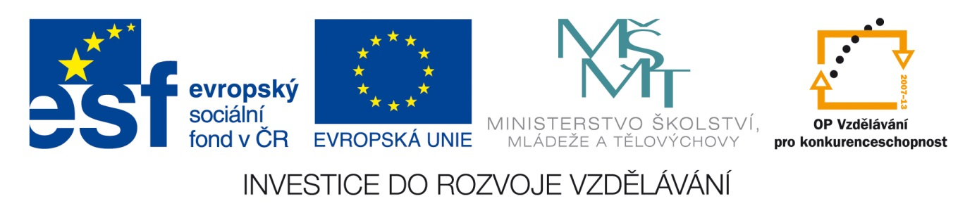

Tato škole je zapojena do projektu

„Další vzdělávání pedagogických pracovníků

k jejich vyšší konkurenceschopnosti“

**Program:**

Operačního programu Vzdělávání pro konkurenceschopnost

**Prioritní osa:**

1 – Počáteční vzdělávání

**Oblast podpory:**

1. 3. – Další vzdělávání pracovníků škol a školských zařízení

**Výzva:** 51

**Číslo projektu:**

CZ.1.07/1.3.00/51.0029